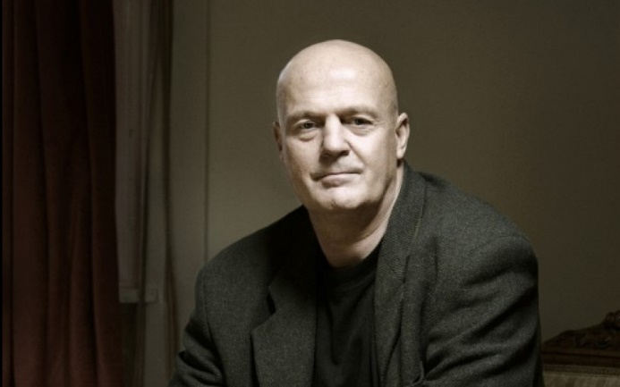

Kukorelly Endre

„Legjobb verset olvasva mélyen hallgatni a szövegen keresztül magadra.”

A kvíz beküldési határideje 2023.04.30.
A helyes megfejtők között minden hónap végén könyvjutalmat sorsolunk ki.

Köszönjük Kukorelly Endrének, hogy kérdéseivel hozzájárult áprilisi irodalmi kvízünkhöz. Reméljük, olvasóinknak is izgalmas ez a forma, amikor a szerző maga is megfogalmaz kvíz-kérdéseket életművéről. Megtisztelő, hogy Kukorelly Endre is csatlakozott játékunkhoz!

1. Melyik településen nem élt legalább egy évig Kukorelly Endre?
- Berlin
- Szekszárd
- Kisoroszi

2. Élnek még ezek? című színdarabját Máté Gábor rendezésében melyik színház játszotta 2005-ben?
- Vígszínház
- Katona József Színház
- Pintér Béla Társulata

3. Melyik kötetben jelent meg először az Arany János előtt tisztelgő Vojtina-redivivus c. hosszúverse?
- Mind, átjavított, újabb, régiek
- Mennyit hibázok, te úristen!
- Egy gyógynövény-kert

4. Melyik nagy német költő neve szerepel egyik könyve címében?
- Hölderlin
- Gottfried Benn
- Rainer Maria Rilke

5. Melyik költőtől nem fordított kötetnyi verset?
- Thomas Bernhardt
- Fernando Pessoa
- Hölderlin

6. Hány német nyelvű könyve jelent meg?
- Négy
- Öt
- Ezer és 3

7. Samunadrág című gyerekverskötetében kit „beszéltet” hat és háromnegyed évesen a szerző?
- Egy farkast
- Farkas Samut
- Farkas Hankát

8. Ki nem írt önálló könyvet/monográfiát Kukorelly Endréről a felsoroltak közül?
- Farkas Zsolt
- Hermann Veronika
- Harkai Vass Éva

9. Melyik verskötetére kapta meg a „Legjobb Első Kötet” díját?
- Én senkivel sem üldögélek
- A valóság édessége
- Azt mondja aki él

10. A felsorolt esszékötetek közül melyik nem közéleti-politikai tárgyú?
- Cé cé cé pé, avagy lassúdad haladás a kommunizmus felé
- Parlamenti divatok
- Rom. A komonizmus története

11. A következő könyvek közül melyik nem regény?
- Reggel az egyik istennő
- TündérVölgy avagy Az emberi szív rejtelmeiről
- Ezer és 3 avagy a nőkben rejlő szív

12. TündérVölgy című regényét a felsoroltak közül melyik nyelvre nem fordították le?
- angol
- német
- olasz

13. A felsoroltak közül melyiket nem Kukorelly Endre alapította?
- Nyugodt Szív a Lakhatásért Alapítvány
- Lehet Más a Politika
- Baumgarten Emlékdíj, Gyümölcsöskert Irodalmi Egyesület

13+1. Az alábbiak közül melyik díjat kapta meg Kukorelly Endre?
- Mészöly Miklós-díj
- Szépírók díj
- Vilenica Kristálya

Kérjük, adja meg nevét és elérhetőségét!

Amennyiben én nyerem meg a kvízt, az alábbi érdeklődési körömnek megfelelő könyveknek örülnék:

(Aláírásommal kijelentem, hogy hozzájárulok, ahhoz, hogy a Csorba Győző Könyvtár (a továbbiakban: CSGYK) az irodalmi kvíz játék során megadott nevem és elérhetőségem a játék lebonyolításához szükséges mértékben és ideig kezelje, illetve nyertességem esetén nevem a CSGYK honlapján nyilvánosságra hozza. Tudomásom van arról, hogy a személyes adataimmal kapcsolatosan jogom van a tájékoztatáshoz, a hozzáféréshez, a helyesbítéshez, a törléshez, az adatkezelés korlátozásához és a jogorvoslathoz. Tudomásul veszem, hogy az adatkezeléssel kapcsolatos kérdéseimmel az adatvedelem@csgyk.hu e-mail címen élhetek jelzéssel. Tisztában vagyok azzal, hogy hozzájárulásom bármikor, indokolás nélkül visszavonhatom.)

